Takimi i DYTë konsultativ I draft Planit të Veprimit të OGP, komponenti I IV “Qeverisje e Hapur në Luftën kundër Korrupsionit” objektivi specifik “Planet e Integritetit”

Platforma online Webex

DATA: 29/09/2020

KRYESOHET: znj. Rovena Pregja, Përgjegjës Sektori/Sektori i Programeve
në Fushën e Antikorrupsionit, Ministria e Drejtësisë

MBLEDHJA: Nr.2

çËSHTJET E DISKUTUARA:

Çështja 1: Prezantimi i draftit të Planit të Veprimit të OGP; komponenti I IV “Qeverisje e Hapur në Luftën kundër Korrupsionit” objektivi specifik “Planet e Integritetit”.
- Prezantimi i draftit të Planit të Veprimit të komponenti I IV “Qeverisje e Hapur në Luftën kundër Korrupsionit” objektivi specifik “Planet e Integritetit”, i rishikuar sipas komenteve/sugjerimeve të marra nga ana e shoqërisë civile pas takimit të pare konsultativ me grupet e interesit/OSHC/Akademinë.

- Prezantimi i “Matricës së Prioritizimit”

- Diskutimi i hapur mbi adresimin e çështjeve të lidhura me problematikat e korrupsionit.

KONKLUZIONE:

- Konkluzion 1: Hartimi i instrumenteve metodologjike të nevojshme për hartimin, zbatimin dhe monitorimin e dokumenteve strategjike.

- Konkluzion 2: Rritja e rolit të Organizatave të Shoqërisë Civile (në vijim OSHC) dhe përfshirja e tyre në procesin e monitorimit dhe zbatimit të dokumenteve strategjikë.

- Konkluzion 3: Dorëzimi i formularit të vlerësimit në rrugë elektronike, brenda dt. 02/10/2020 , i plotësuar nga ana e grupeve të interesit/shoqërisë civile lidhur me përmbushjen e elementit të prioritizimit.
- Konkluzion 4: Përcjellja e një liste kontakti me OSHC të reja/aktive nga ana e organizatave të sh.civile të cilat ishin pjesëmarrëse në takimin e dytë konsultativ të PV-OGP 2020-2022 brenda dt. 02/10/2020.

Aneks 1: Lista e pjesëmarrësve
I mbajtur sot, Tiranë, më dt. 02/10/2020, Online sipas Platformës Online Ëebex, takimi i dytë konsultativ i draft Planit të Veprimit të OGP, komponenti IV “Qeverisje e Hapur në Luftën kundër Korrupsionit” objektivi specifik “Planet e Integritetit” midis Ministrisë së Drejtësisë, përfaqësuesve të Kryeministrisë, znj. Evis Qaja, ekspertes znj. C. MCLaren, dhe Organizatave të Shoqërisë Civile/Grupet e Interesit.

Lista e pjesëmarrësve
NR. | EMËR MBIEMËR | INSTITUCIONI/ ORGANIZATA | ADRESË E-MAIL | NËNSHKRIMI
1 | Rovena Pregja | MD |  | Online
2 | Jona Karapinjalli | MD |  | Online
3 | Arbër Sanxhaku | MD |  | Online
4 | Anisa Xake | MD |  | Online
5 | Arsild Tepelija | CDI |  | Online
6 | Rovena Sulstarova | IDM Albania |  | Online
7 | Courtney McLaren | OGP Canada |  | Online
8 | Eriola Sovali | ICC Albania |  | Online
9 | Selami Shehu | MD |  | Online
10 |  | KSHH |  | Online
11 | Zef Preçi | Qendra Shiptare për Kërkime Ekonomike |  | Online
12 | Ariola Agolli | Partners |  | Online

Aneks 2: Galeria e Fotove

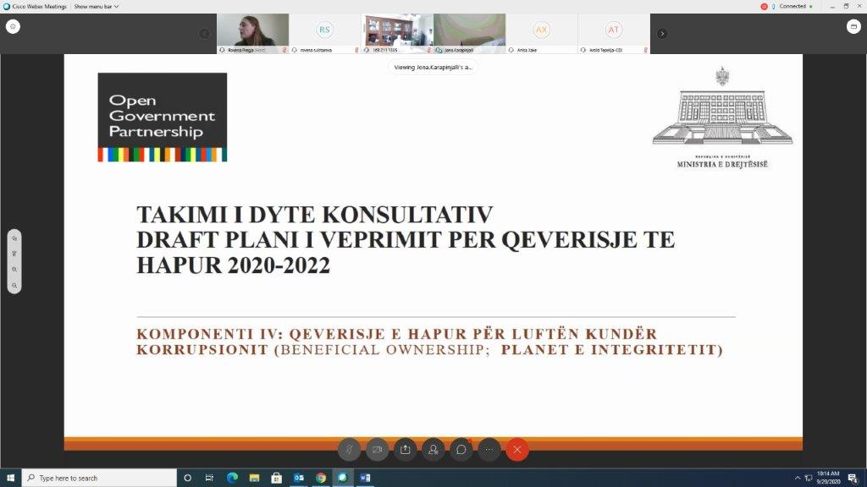

Draft Plani I Veprimit OGP 2020-2022, Komponenti IV, Objektivi Specifik “Planet e Integritetit”.

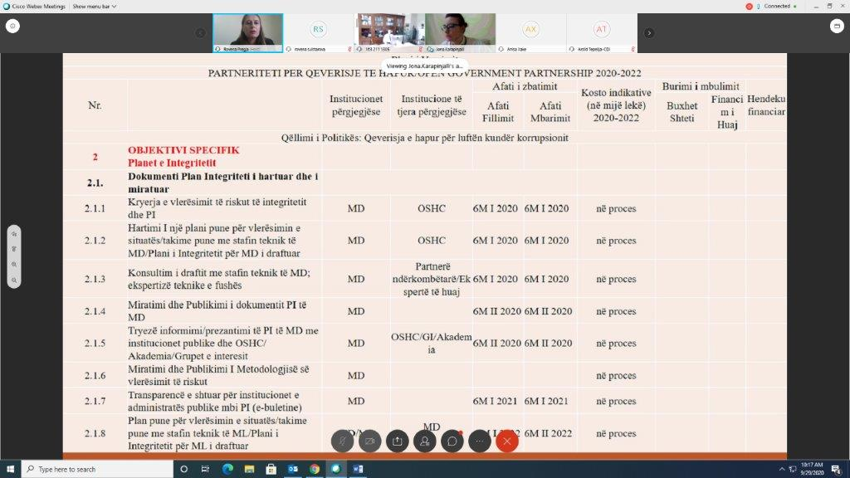

Takimi I Dytë Konsultativ PV OGP 2020-2022 Komponenti Antikorrupsioni/Planet e Integritetit
Znj. Rovena Pregja, MD
Znj. Jona Karapinjalli, MD

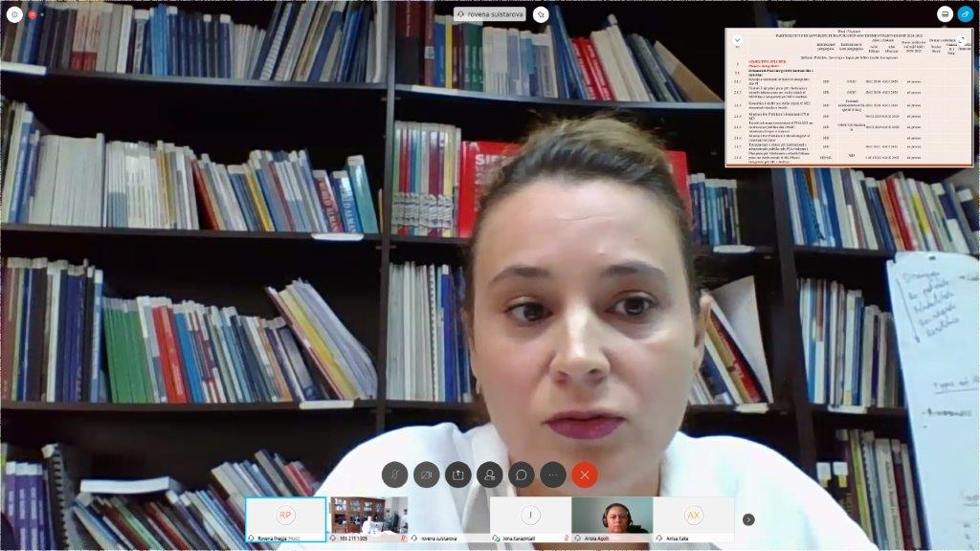
Znj. Rovena Sulstarova, IDM

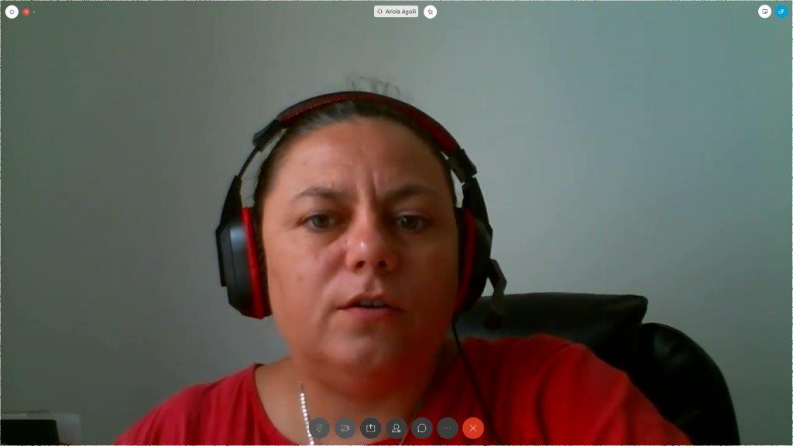
Znj. Ariola Agolli, Partners

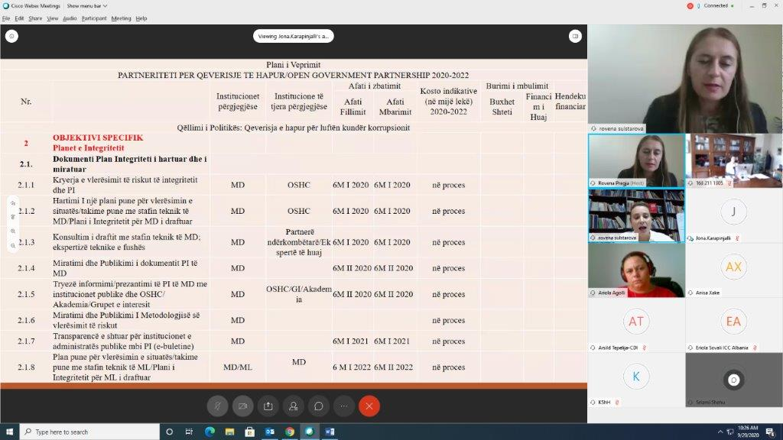
Takimi I Dytë Konsultativ PV OGP 2020-2022 Komponenti Antikorrupsioni/Planet e Integritetit

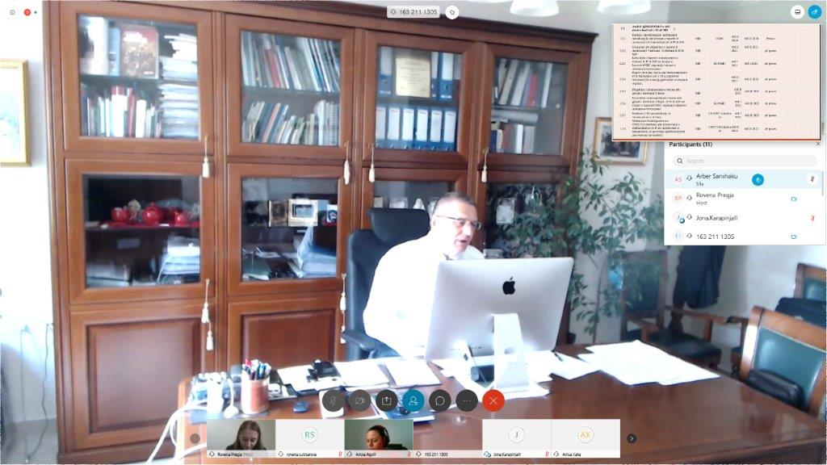
Z. Zef Preçi, Qendra Shqiptare për Kërkime Ekonomike (ACER)

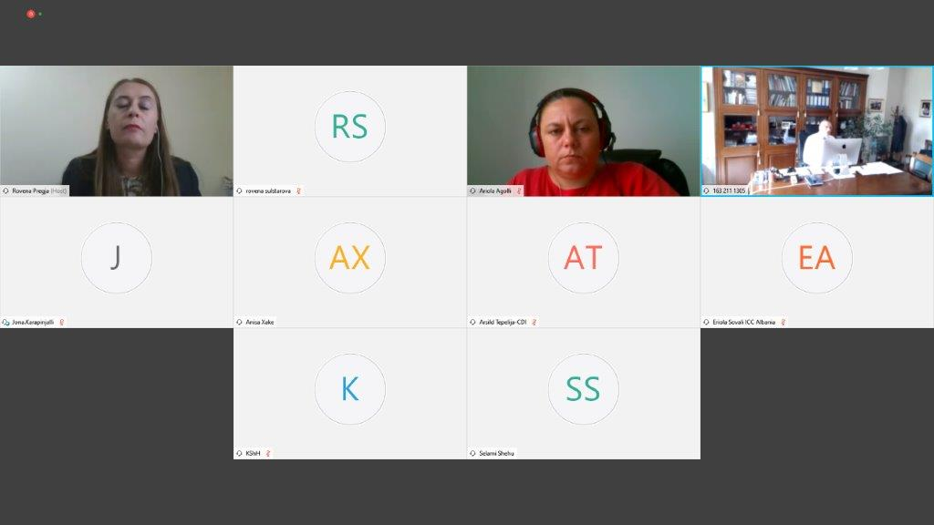
Takimi I Dytë Konsultativ PV OGP 2020-2022 Komponenti Antikorrupsioni/Planet e Integritetit

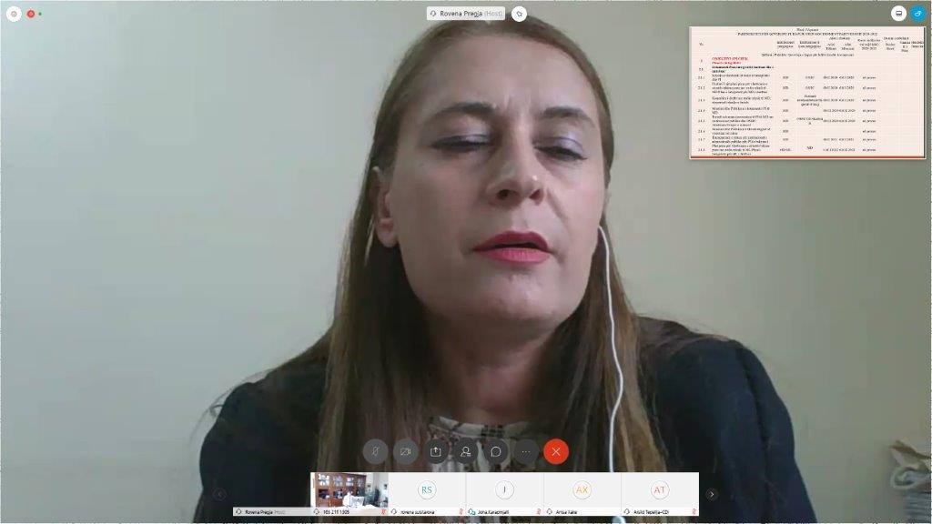
Znj. Rovena Pregja, MD

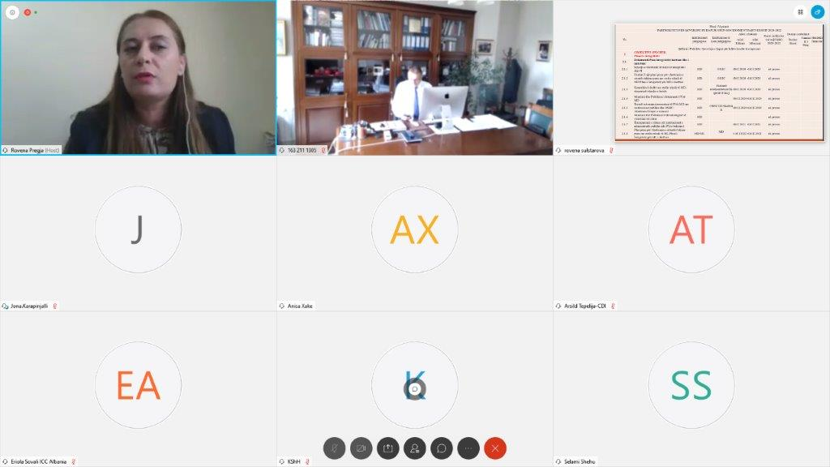

Takimi I Dytë Konsultativ PV OGP 2020-2022 Komponenti Antikorrupsioni/Planet e Integritetit

https://akshi.webex.com/akshi/j.php?MTID=m8d7e3a48125cf7d57e91c096b539ba66

